Kurzbedienungsanleitung – Medientechnik

- Bei dunklem Touchpaneel berühren Sie den Bildschirm.
- Die Medientechnik ist mit dem Schlüsselschalter, der rechts auf der Bedieneinheit des AV-Medienpults zu finden ist, zu aktivieren.
- Schalten Sie bei Bedarf den Vortragenden-PC ein. Dieser befindet unten hinter der zweiten Türe des AV-Medienracks von links aus gesehen.
- Sie können auch Notebooks mit der Anlage via VGA oder HDMI-Anschluss verbinden. Ein HDMI und ein VGA-Anschlusskabel erhalten Sie beim Portier.
- Achtung: die AV-Anlage aktiviert selbstständig den Projektor (Aufwärmphase!) skaliert automatisch die richtige Bildauflösung für den Projektor – es wird keine Fernbedienung benötigt und es sind keine zusätzlichen Einstellungen am Notebook notwendig!
Wir empfehlen eine Auflösung von 1280x800.
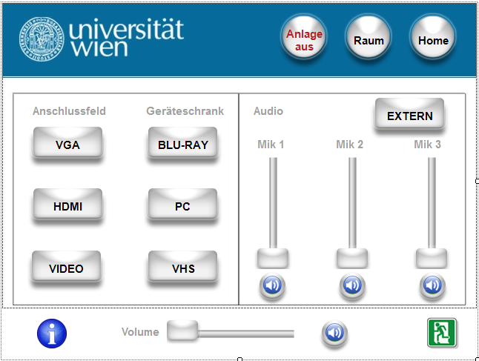
- Nach Hochfahren der Anlage wählen Sie am Touchpaneel die zu übertragende Signalquelle und regeln ggf. die Lautstärke.
- Der grüne Emergency-Button sorgt im Notfall für einen sicheren „Raumzustand“. Der Projektor wird ausgeschaltet und die Tonanlage stumm geschaltet.
- Der Button Anlage aus schaltet den Videoprojektor aus.
- Mit dem Button Raum können Sie die Bedienseite zum Schalten der Belüftung aufrufen.
- Der Button Home führt Sie jederzeit auf die Haupt-Bedienseite des Touchpaneels.
Achtung: Nach der letzten Vorlesung des Tages ist die Anlage immer durch Betätigen des Schlüsselschalters auszuschalten!
Weitere Informationen finden Sie in der umfangreichen Bedienungsanleitung abgelegt im AV-Rack.
Bei technischen Problemen wenden Sie sich an Ihre Betreuung:
Portier im NIG
T: +43-1-4277-12883

